Тестовое задание Frontend junior в Mindbox

Сделайте ToDo-приложение, позволяющее управлять текущим списком дел

### **Что должно быть в интерфейсе:**

* Поле для ввода новой задачи
* Списки всех задач, невыполненных и выполненных задач (по отдельности)

### **Пример внешнего вида приложения**

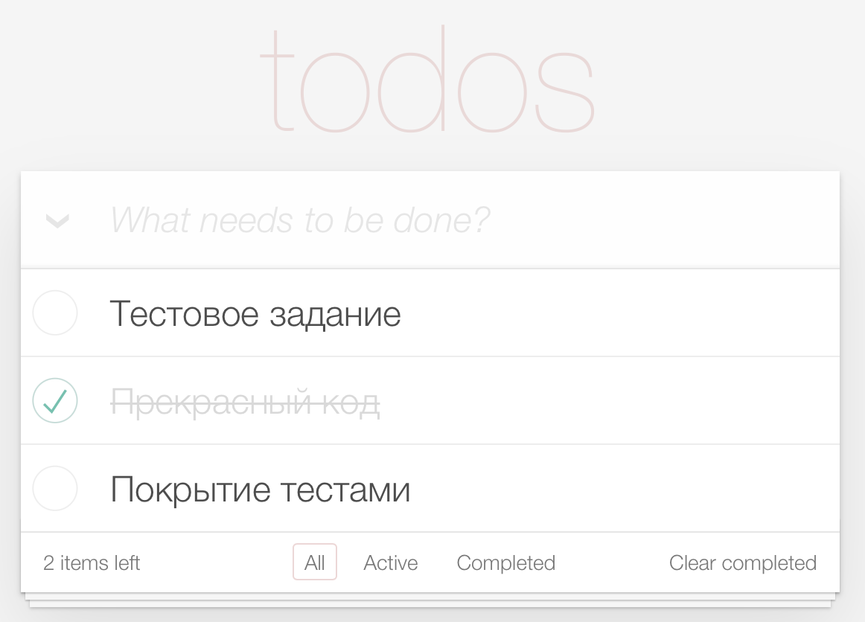

### **Требования к коду:**

* Приложение создано с использованием TypeScript, React и React Hooks
* Библиотеки компонент – на ваше усмотрение
* Ключевая на ваш взгляд функциональность обязательно покрыта тестами
* Проект должен запускаться командой npm i && npm run start
* Проект доступен на GitHub Pages/Vercel/etc.